PRACTICA 4

BASE DE DATOS

por

Alejandro Hernandez Gomez

#1.- cargar la base de datos

#2.-hacer una consulta que tenga en r en su nombre empleados

select firstnme,lastname,phoneno,salary

from employee

where lastname like "____r%"

order by lastname;

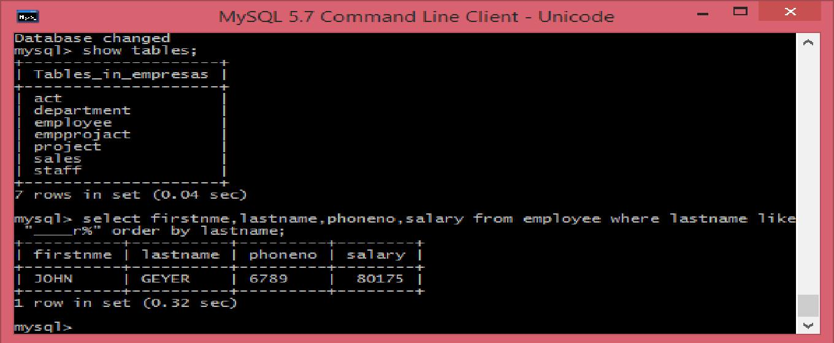

#3.- decir cuantos empleados perciben un salrio de 80000 dolares

select count(*) from employee where salary between 70000 and 80000;

--where salary>=70000 and salary <=80000;

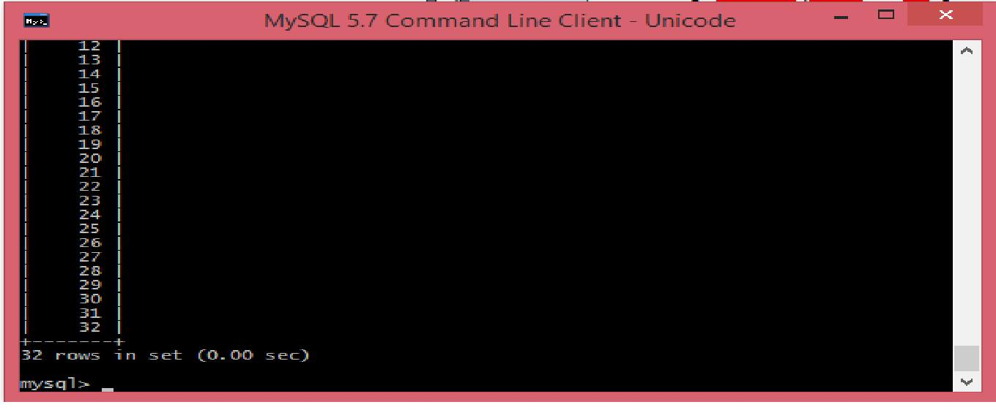

#3.1 que diga el nombre

select firstnme,lastname from employee where salary between 70000 and 80000;

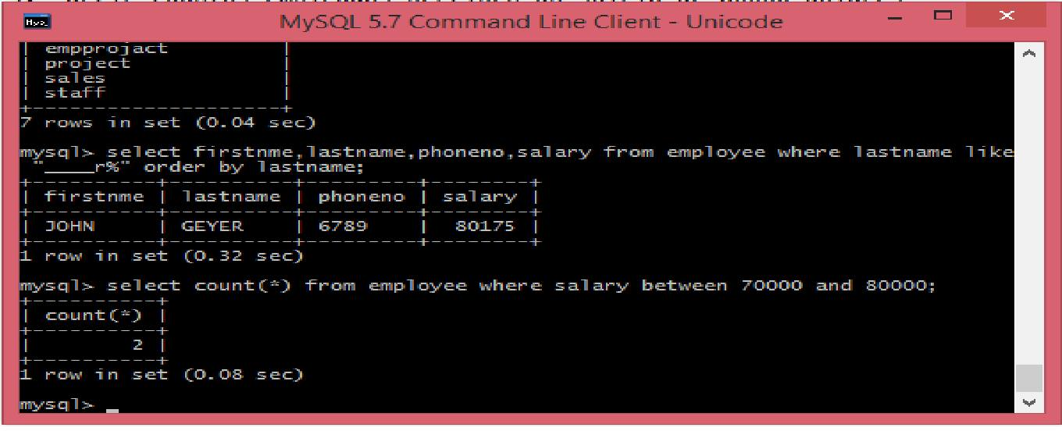

#4.- mostrar el nombre y salario de los empleado que fueron contratados en el año 2002

select firstnme,lastname,salary,hiredate from employee where hiredate like "2002%" order by lastname;

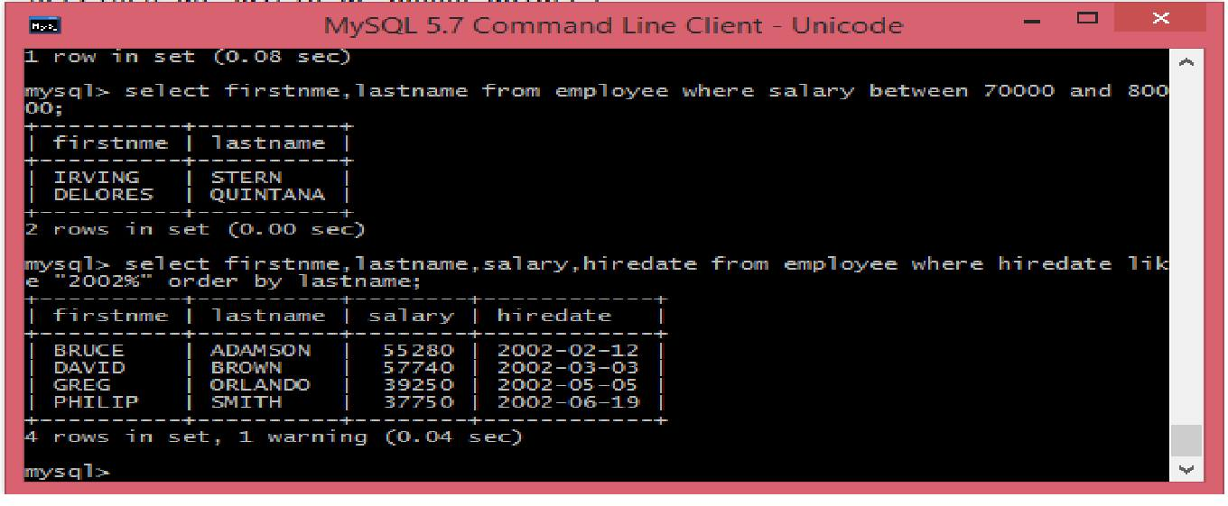

#5.- decir cuantos empleados nacieron en 1980

select count(*)

from employee

where birthdate>="1980-01-01" and birthdate<="1980-12-31";

select firstnme,lastname

from employee

where birthdate>="1980-01-01" and birthdate<="1980-12-31";

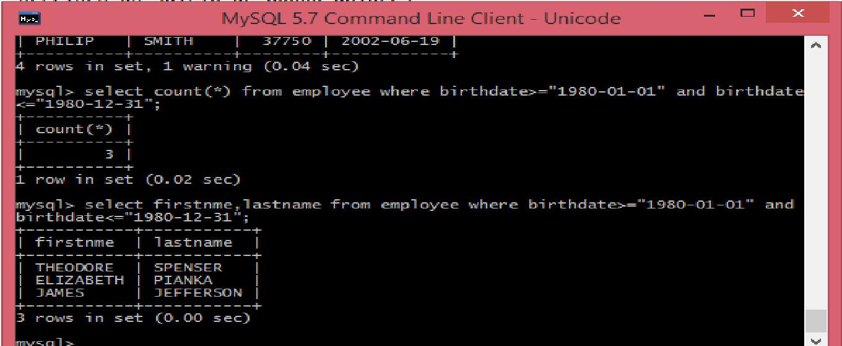

#6.-mostrar que tengan los empleado una o como cuarto caracter

select *

from employee

where firstnme like "___o%" order by lastname;

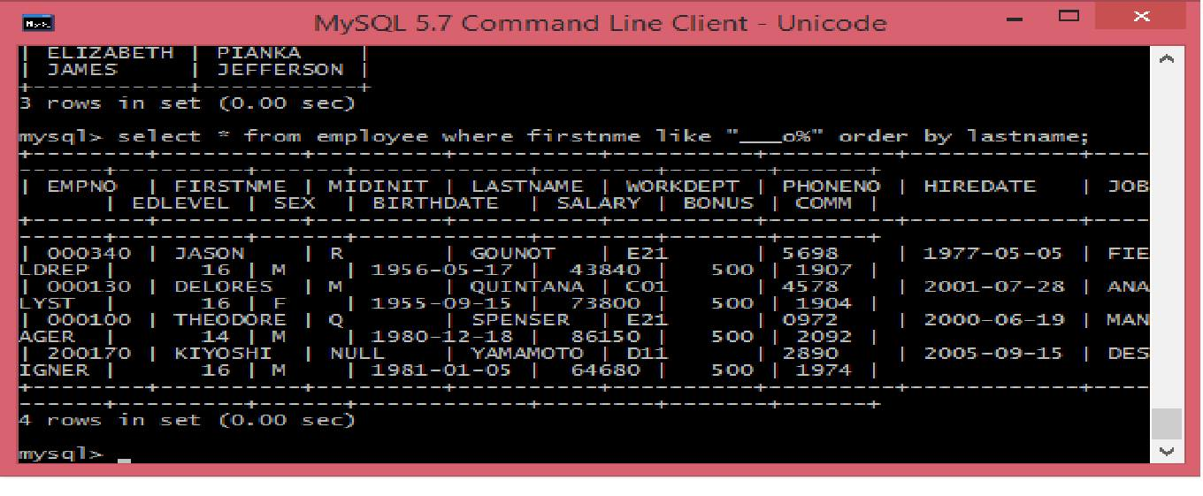

#7.-como se llama el empleado que tengal el nombre del proyecto support

select e.empno,e.firstnme,e.lastname,d.deptname

from employee e, department d

where e.workdept=d.deptno order by d.deptname;

select e.firstnme,e.lastname,e.job,p.projname

from employee e,project p,empprojact x

where e.empno=x.empno and x.projno=p.projno and p.projname like "%SUPPORT%";

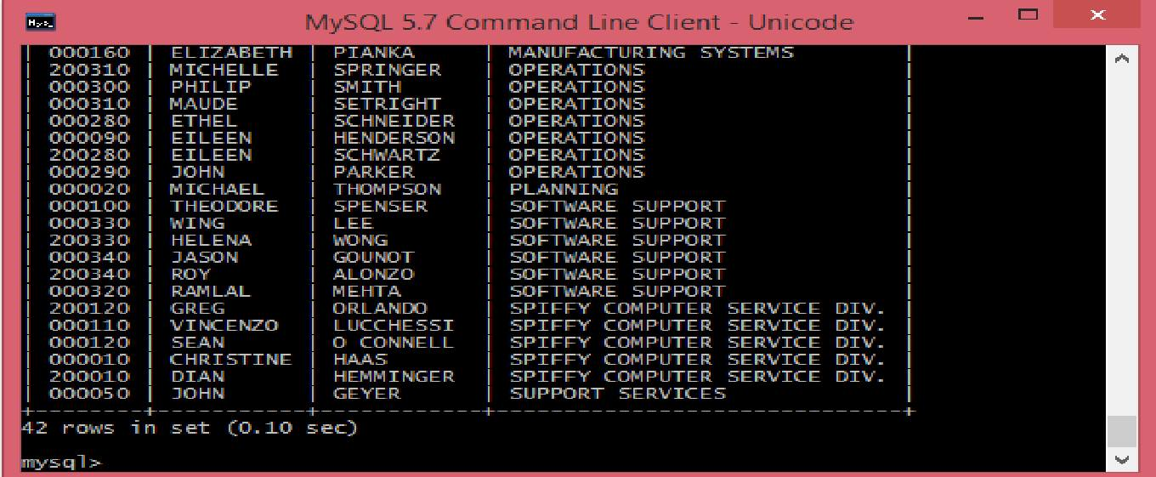

#8.- mostrar las actividades donde esta el empleado wing lee

select a.actdesc

from act a, empprojact x,employee e

where a.actno=x.actno and x.empno=e.empno and e.firstnme="Wing" and e.lastname="Lee";

